НАЗВАНИЕ ДОКЛАДА

И.О. Фамилия^{1,2,*)}, И.О. Фамилия¹⁾, И.О. Фамилия²⁾
¹⁾ Организация 1, Город, Страна
¹⁾ Организация 2, Город, Страна
^{*)} e-mail: mail@example.ru

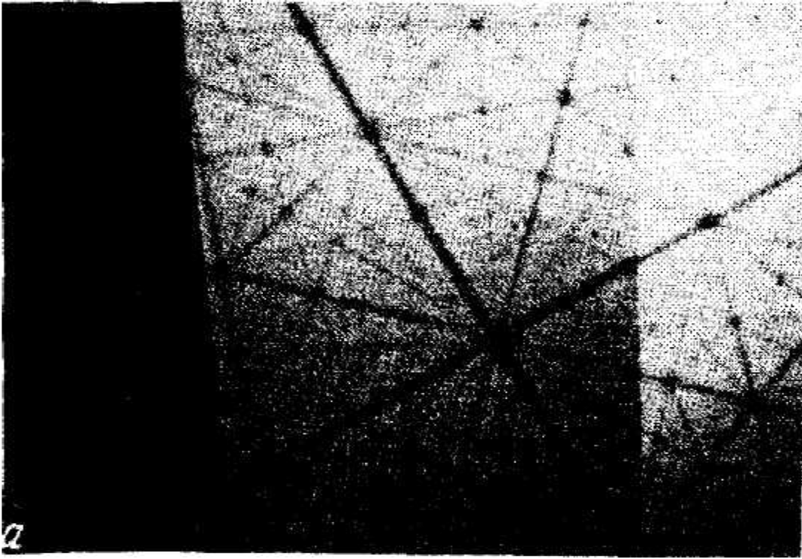
Тезисы представляются объемом не более 1 страницы формата А5 (14,8×21 см) шрифтом Times New Roman через 1 интервал, размер шрифта – 11 пт, текст следует выровнять по ширине, но без переносов. Поля: верхнее – 1,12 см, нижнее – 1,25 см, левое – 2,5 см и правое – 1,5 см. Отступ первой строки абзаца – 0,75 см. Рисунки и таблицы помещаются там, где на них есть ссылка (см. Рис.1), а не в конце текста.
Рис.1 Протонограмма

Подписи к иллюстрациям печатать через 1 интервал шрифтом 9 пт. Цитируемая литература дается общим списком за текстом. В тексте ссылка указывается цифрой в косых скобках. На каждую работу должна быть отдельная ссылка.

ЛИТЕРАТУРА

1. Для книг: авторы, название книги (полностью), место издания, издательство, год, число страниц.
2. Для сборников: авторы // В сб. Название сборника, № (или выпуск), место издания, издательство, год, страница.
3. Для статей в журналах: авторы, // Название журнала, год, том, № (или выпуск), страница.

